禹貢における九州
中華とは禹が治水によって洪水から復した地、中国の最初の伝説の王朝、夏の地、九州（冀；きjì、兗；えんyǎn、靑；せいqīng、徐；じょxú、揚；やうyáng、荊；けいjīng、豫；よyù、梁；りゃうliáng、雍；ようyōng）をいう。その位置関係は以下の図（每日頭條）のごときである。これは近代以降の人のイメージであり、古代の人のものとは異なる。
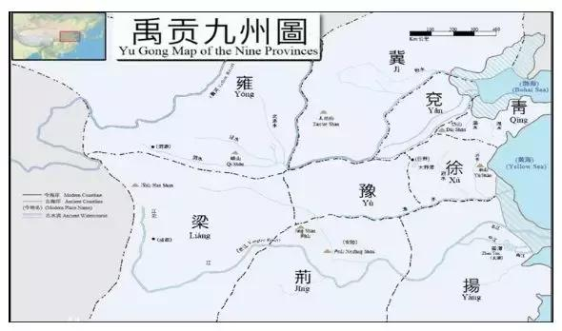
南宋（1127年 - 1279年）時代に作成された九州図は以下にみられるごときものであったようだ。
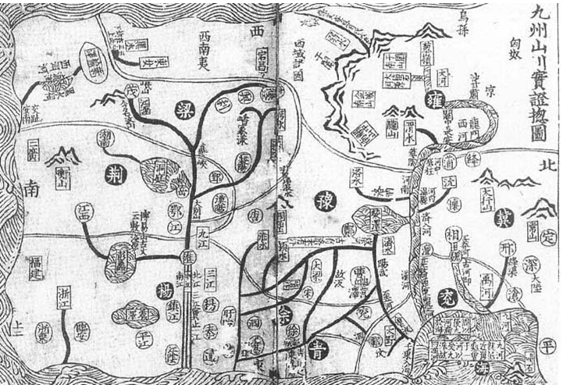
「南宋程大昌《禹贡山川地理图》之《九州山川实证总图》（文明探源研究、《禹贡》和最初的“中国梦”）」
地図の上が西となっており、近代人の考えるより西は南西の感があり、45度くらい西を南に傾けて見る必要がありそうだ。世界は四角なものと思われており、東と南と西に海が認識されているが、北の海は描かれていない。これは南宋人の世界観ではなく、禹貢の世界ではかくなろうと想像して作成されたものであろう。
この地図を補強するために以下の図を用意してみた。
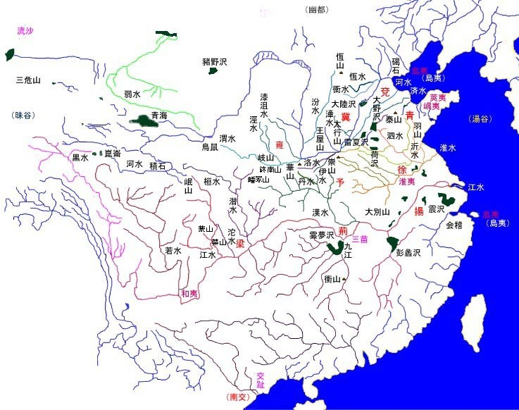
大洪水
堯の時に十個の太陽が現れ、猛烈な暑さに病み、弓の名手の羿が九個の太陽を射落としたとする伝承があり、その反動であろうか、今度は洪水が「山を懷（包）み陵（をか）を襄（昇）り天を滔（乱）す」とあり、天にまで流れ込んだようであった。これを排水して、地を取り戻したことが禹の功績となり、禹が夏王朝を興すこととなる。
水を河や澤（湖、沼沢）に導き、更に海へと導く治水事業であり、「禹は土を敷き、山を隨（こぼ）ち木を刊（き）り、高山大川を奠（さだ）む」、堤防を築き、山を削り、木々を倒して水路をつくり、排水した。奠とは祭壇に酒を供えて祭ることが原義であり、「高山大川を奠す」とは、治水工事が終わり、高山大川の恵みを祭ることであり、その土地の土質、産出するものが定まりそれを貢（税）として徴収することが可能となり、王朝の財源となったことをも意味しよう。「禹貢」は各州の各地の土質、ランク付け、産出物について記しているが、ここでは省き、地形認識にとどめておきたい。地形の前提として、共工（人面蛇身水神）が崑崙の西北の果ての不周山にぶつかり、天が西北に傾き、東南の地維（天地を結ぶ綱）が切れ、西方が高く東南が低くなり、水は東方ないし南方に流れ易くなっているという。
禹の修復
冀州
「壺口（ここう）を載（さい：仕上げ）し、梁（りやう）及び岐（き）を治め、既に太原（たいげん）を修む」とある。壺口（地図）は、黄河の壷口瀑布（youtube）の地、南下して汾水の合流する韓城の梁山から汾水添いに太原に至る。ここはかの堯の拠点である。そこから南下し、山を越え武陟（地図）の南の黄河に至る。今度は北上して恆水（こうすゐ）、衛水（ゑいすゐ）を治め、碣石（かつせき）に至り、黄河に入り兗州に向かう。冀州を最重要視したことになろう。
兗州
黄河と済水の間を兗州とする。黄河の河口は流れが定まらず、九（あまた）の河に分かれていた。雷夏（らいか）が澤（雷夏澤；雷澤）となり、灉水（ようすゐ）と沮水（そすゐ）（地図）が流れ込み、地が定まった。史記によれば、「舜は歴山で耕し、雷澤（雷夏澤）で漁し、河濱で陶器をつくり、什器を寿丘で作」っていたという。雷澤はかの伏犠氏の生まれた地でもある。このあたりは冀州と接しており、太古の北の中核地域であった。禹は済水と漯水を下り、船で黄河を経由して靑州に向かった。
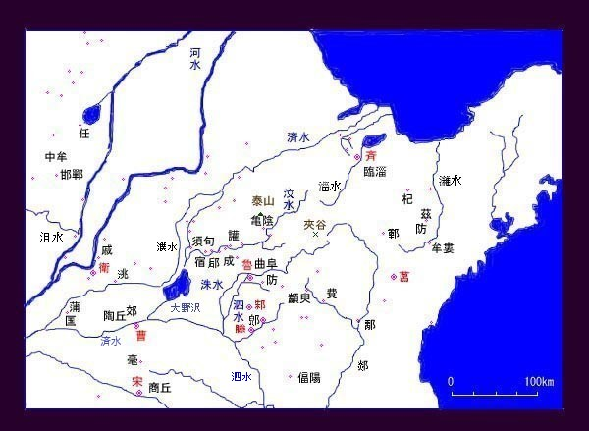
靑州
海と岱（泰山）の間を靑州とする。濰水（ゐすゐ）、淄水（しすゐ）が通じたので汶水（ぶんすゐ）から済水に達した。
徐州
海と岱と淮水の間を徐州とする。淮水（わいすゐ）と沂水（きすゐ）が通じ、蒙山と羽山の植樹も終わり、大野（だいや）澤にも水が溜った。淮水から泗水に、泗水から菏澤*（黄河とするもあり）に達す。*江声に、「泗は泲水を受け、東して菏に入る。菏沢水は三陽胡陵に在り、南東して泗に入る」とあり、泲は済の古字であり、泲水は済水のこと。済水が大野沢に向かうものと泗水に流れ込むに分離するあたりが沢状（菏沢）になっていたとされる。「址は今、山东菏泽境内（地図）に在り」という。
揚州
淮水と海（淮水以南より南海まで）は揚州とする。彭蠡澤（はうれいたく）にも水が溜まった。三江は諸説定まらずとあるが「禹贡山川地理图」によれば、江水（長江）は北江と南江とその間の中江に分かれて流れていたとみなしていたのであろう。震澤も定まり、海添いに淮水、泗水に戻っている。長江を遡って荊州に行ったものではなさそうである。
荊州
荊山（地図）から衡山の南麓までが荊州とする。江水と漢水が（漢水が江水の流れ込み）海に朝宗（諸侯が天子に拝謁するごとく諸河「九江」が集まる）し、九江の流れが定まった。沱水（だすい）、潛水（せんすい）も通じた。雲夢（うんぽう）の澤地も定まった。江水、沱水、潛水、漢水を通じ、洛水に入り、黄河の南に達した。
豫州
荊山から黄河までを豫州とする。伊水、洛水が黄河に通じ、瀍水（てんすい；河南穀城縣朁亭北に出ず）、澗水（かんすい；宏農新安県に出ず）は東南に流れて洛水に入るため、黄河に通じることとなった。滎波（けいは）澤（滎沢）にも水が溜った。菏澤を導いて孟豬*（まうちょ）に導いた。*孟豬は孟沢（孟諸沢；菏泽市单县西南部和曹县的南部）とされる。その後、洛水から黄河に至った。
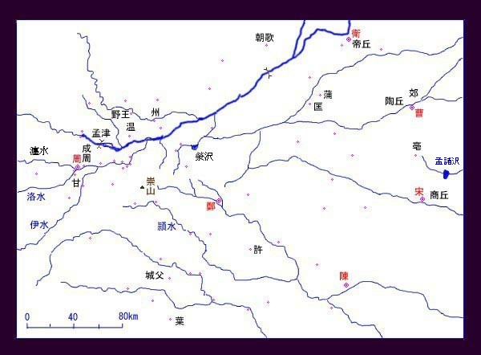
このような地図上で近代人は位置を特定しようと考えるが、河の水路は動くものであり、嘗ての澤は埋められていることもあり、よくは分からない。したがって、解釈も一定していないことが知られよう。
崎門三傑の一人・三宅尚斎の弟子、味池修居が元文二年（1736年）に集傳作圖により書した「禹貢九州水土之圖」（横浜市立大学所蔵の古地図データ）をみてみると、泗水が太野の南端に流れ込み、その後沂水そして淮水に流れ込んでいる。菏澤と孟豬は近接しており、滎波澤は別個のもので、済水側が滎澤、洛水側が波澤となっている。瀍水の北に洛水に入る川があり、澗水なのかもしれない。雷夏は済水と黄河の間にあり、黄河と済水の間は平野全体を覆うような水の広がりで、川筋が定まらないもののようであり、黄河は碣石で九河となっている。江水も膨大な水域を記しており、三江は婁江、松江、東江となり扇の両端と真中と三方に広く分かれて海に流れ込んでいる。洪水のすざまじさを印象付ける作図にみえる。
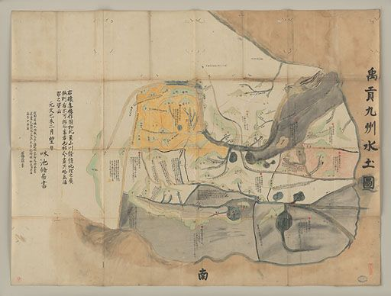
梁州
華山の南から黒水までを梁州とする。岷山（びんざん）、嶓山（はざん；嶓冢山）の植樹を終え、沱水（だすゐ）、潛水（せんすゐ）が通じ、蔡山（さいざん）、蒙山（もうざん）の道も平坦となった。潛水を遡り、沔水（べんすゐ）に越えて、渭水（ゐすゐ）に入り、黄河に合流す。「沔に逾（こ）ゆ」とあり、潛水は沔水に通じて居らず、なにかを越えて沔水に入り、沔水から渭水に入れたのであろうが、沔水が確認できない。地図上では、西漢水の源となる甘粛省天水市松李村（地図）より316国道沿いの南沟川を天水市に下り、藉河を東に下れば渭河に合流する。水經注卷二十七「沔水」では、「《尚書》に曰く、嶓冢漾（やう）を導きて、東流して漢と爲る。《山海經》に所謂、漢は鮒嵎山（嶓冢山）に出ず。東北に流れて獻水口を得る。庾仲雍云く、是の水は南して關城に至り西漢水に合す」とあるが、筆者には不明。また、「河に亂す」とあり「亂」には「河を横切り渡る」意味と「入り混じる」意味がある。渭水から黄河を渡れば、雍州ではなく冀州に入る。
雍州
黒水から西黄河までを雍州とする。弱水は西方に流れ出し、涇水（けいすゐ）は渭水に流れ込んだ。漆沮は、「孔安国曰く、漆、沮は一水名なり、亦、洛水と曰ふなり」とある。これも流れに従った。灃水（れいすゐ）は終南山（地図）に源を発し、北流して渭水に流れ込んだ。荊山（けいざん）、岐山（きざん）に旅し、終南山、惇物山（とんぶつさん；太白山；地図）から鳥鼠山（てうそざん）に至る。高原と低地も定まり、豬野沢（ちょやたく）に至る。積石より船で龍門、西黄河に至り、渭水との合流地点に着く。崑崙の向こうの西戎も従った。
導山
■ 岍（けん）及び岐（き）を導き、荊（けい）山に至り、河を逾（こ）え、壺口（ここう）、雷首（らいしゅ）、太岳（たいがく）に至る。厎柱（しちう）、析城（せきじよう）、王屋（わうをく）山至る。太行（たいかう）、恆（こう）山、碣石（かつせき）に至り、海に入る。
■ 西傾（せいけい）、朱圉（しゆぎよ）、鳥鼠（てうそ）、太華（たいくわ）に至る。熊耳（いうじ）、外方（ぐあうはう）、桐柏（どうはく）、陪尾（ばいび）に至る。
■ 嶓冢（はちよう）を導き、荊山に至る。內方（だいはう）、大別（たいべつ）に至る。
■ 岷山（びんざん）の陽（南）、衡山（かうざん）に至り、九江（きうかう）を過ぎ、敷淺原（ふせんげん）に至る。
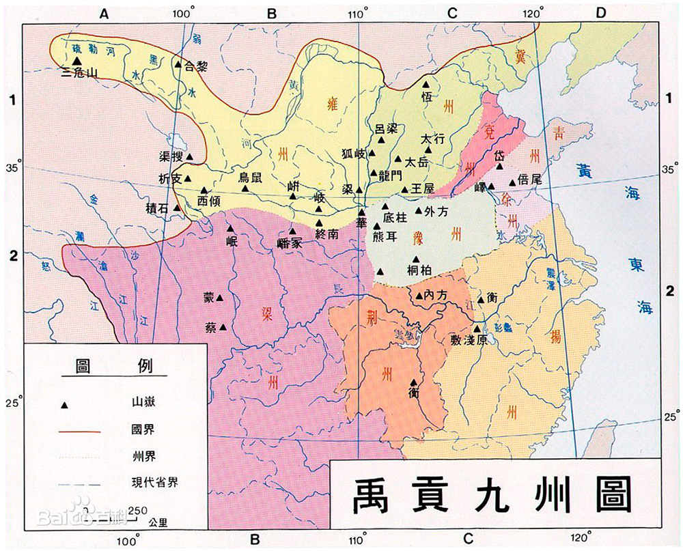
（禹貢九州図 集広舎）
導水
■ 弱水を導き、合黎（がふれい）に至り、餘波（よは）は流沙（りうさ）に入る。
■ 黑水（こくすゐ）を導き、三危（さんき）*に至り、南海に入る。*三危山から南海にどう流れるのか？交趾に流れ出るのは珠江であるが、その本流の西江の源は、雲南省曲靖市沾益区の馬雄山（地図）であり、三危山を経由する黒水とは繋がらない。したがって、この記述は、現実に根ざすものではなく、西南の彼方はまだ漠々たる想像の世界に過ぎなかったようである。
■ 河を導く。積石（せきせき）、龍門（りようもん）に至り、南に華陰（くわいん）に至り、東に厎柱（しちう）に至り、又東して孟津（まうしん）に至る。東して洛汭（らくぜい）を過ぎ、大伾（たいひ）に至る。北に降水（かうすゐ）を過ぎ、大陸（たいりく）に至り、又北に播（は）して九（あまた）の河となり、同（あつま）りて逆河（一段低く海流が逆流する処がある）となり、海に入る。
■ 嶓冢（はちょう）は漾（やう）を導き、東流して漢と為り、又東して、滄浪（さうらう）の水と為る。三澨（さんぜい）を過ぎ、大別（たいべつ）に至る。南して江（かう）に入る。東して、澤（たく）に匯（めぐ）りて彭蠡（はうれい）と為る。東して、北江（ほくかう）と為り、海に入る。
■ 岷山（びんざん）は江を導き、東に別れて沱（だ）と為る。又東して澧（れい）に至る。九江（きうかう）を過ぎ、東陵（とうりよう）に至り、東して迆（ななめ）に北して、匯（くわい）に會す。東して中江（ちゆうかう）と為り海に入る。
■ 沇水（いんすゐ）を導き、東流して濟（せい）と為り、河に入る。溢（いつ）して滎（けい）と為る。東して陶丘（たうきう）の北に出で、又東して菏（か）に至る。又東北して、汶（ぶん）に會（くわい）し、又北して、東して海に入る。
■ 淮（わい）を導き桐柏（どうはく）より、東に泗（し）、沂（き）に會し、東して海に入る。
■ 渭（ゐ）を導き鳥鼠同穴（てうそどうけつ）より、東して灃（ほう）に會し、又東して涇（けい）に會し、又東して漆沮（しつしょ）を過ぎ、河に入る。
■ 洛（らく）を導き熊耳（いうじ）より、東北して、澗（かん）、瀍（てん）に會す。又東して、伊（い）に會し、又東北して、河に入る。
まとめ
「九州攸同（ゆうどう）し、四隩（しあう）既に宅（を）り、九山栞旅（かんりよ）し、九川源を滌（でき）し、九澤既に陂（ひ）し、四海會同（くわいどう）す。六府孔（はなは）だ修（をさ）り、庶土交（かう）正しく、財賦（ざいふ）を厎慎（ししん）し、咸（みな）三壤（じよう）に則（のつと）り賦を成す。中邦は土、姓を錫（たまは）り、台（わ）が德先を祗み、朕（わ）が行を距（はなれ）ず」とある。
攸は、「文言语助词，无义（漢典）」とあり、同を修飾しており、同は祓い清めることで一体となること（字統）。禹により九州が定まり、一体となったことを祝称している。隩は住むことの出来る処、四方にすでに人々が住居を構えているさま。栞は山道を歩く時、木の枝を折って道の目じるしとすること、あまたの山の道を旅することができること。滌はみそぎとして洗うこと、あまたの水源が清められ滞留することがなくなった。陂は堤防を施すことで、あまたの澤に水が溜まった。四海は四方の果ての地であり、東夷・南蛮・西戎・北狄が朝貢してくるさま。六府は諸種の財用の構成要素である水・火・金・木・土・穀の称、孔は甚、修は治、自然環境が正常に復したのであろう。庶土はもろもろの土質の交錯したものが正され、その等級が定められたこと。厎は砥石のことで平らかにすること、慎は謹であり、財賦を公平にしたこと。咸は「すべて」、壤は等級、賦は税、すべて土質により上中下の三等級に準じて課税すること。中邦は中国、中華であり、王朝の範囲内。錫は賜、領地と姓を賜う。台は廟所として高台を築いたもの、祗は敬すこと。台德先とは禹が成し遂げた業績であろう。距は距離を置くこと、へだたること、こばむこと。不距行は行わないから外れないこと。
五服
五百里は甸服（でんぷく）。百里の賦（ふ）は總（そう）を納（い）れ、二百里は銍（ちつ）を納れ、三百里は秸（かつ）服を納れ、四百里は粟（ぞく）、五百里は米（べい）。五百里は侯服（こうふく）。百里は采（さい）、二百里は男邦（だんぽう）、三百里は諸侯。 五百里は綏服（すゐふく）。三百里は文教（ぶんけう）を揆（ただ）し、二百里は武衛（ぶゑい）を奮（ふる）ふ。五百里は要服（えうやく）。三百里は夷（い）、二百里は蔡（さい）。 五百里は荒服（くわうふく）。三百里は蠻（ばん）、二百里は流（りう）。
東は海に漸（すす）み、西は流沙（りうさ）に被（およ）び，朔南（さくなん）は聲教（せいけう）の暨（およ）び四海に訖（いた）る。禹玄圭（げんけい）を錫（たてまつ）り、厥（そ）の成功を告ぐ。
甸服  侯服  綏服  要服  荒服  朔  （北）  東は海  西は流砂  南 | 中心は王城、帝都とされ、五百里単位で甸服、侯服、綏服、要服、荒服、四海と拡大される。  甸服は収穫した穀物の形状、總（総）銍（茎付の穂）秸（穂）粟（もみ）米（粒）で五分されている。  侯服は、采（太子）男邦（王事に任ずる者）諸侯に三分。  綏服は、文教で教化、武衛で教化、で二分。  要服は、夷（従順非文明社会）蔡（罪人の放逐地）で二分。  荒服は、蠻（非文明社会）流（極悪人の放逐地）で二分  東は東海がその果てまでつづく。  西は流砂に覆われその果てまでつづく  朔南（北と南）は名声と教化が果てるまでつづき、四海、全く迷妄なる処となり（太陽が昇り、沈む壑（たに）となる）。
彼等にとっては、天の下とは、まず、九州の地、山、水（河川）、澤がイメージされる。それは文明の地であり、その外に非文明ではあるが教化さるべき処があり、その果てには迷妄の四海が広がり、他の文献から想像するに、塩水の海が壑に落ち込んでいると想像していたようである。なかには、世界は卵のようなもので、天は卵の殻、地は卵の黄味（極めて小さいもの）、白味が海で、空間が空、地は海の上に浮いているような状態と考える者もいたが、特殊な天文学者のことで、天は高く上にあり、地は下、陸の彼方が海となるというのが大陸人の一般的なイメージであったろう。古代中国人は自身の文明を誇り、教養人は文明世界が非文明世界を教化することを、第一義に考えていた。
正とは一と止ではなく、正であり、□（邑）と止（あし）からなり、元来は、邑に向かい進み支配下に置くこと意味したようである。政とは政であり正と攴からなり、攴撃（ぼくげき）して正すこと（字統）、征は征であり彳と正からなり行きて（行軍して）正すこととされる。書経などが読まれる時代には、政とは文教で教化、征とは武衛で教化という風に整理されていったようである。天子とは天の秩序を地上に実現する命を受けた「天の王子」のごときイメージであったろう。
了 2018.12.13

